**IFPR – INSTITUTO FEDERAL DO PARANÁ**

**CAMPUS UMUARAMA**

**CURSO TECNOLOGIA EM ANÁLISE E DESENVOLVIMENTO DE SISTEMAS**

**DOCUMENTO DE REQUISITOS**

**PROJETO INTEGRADOR**

**Apollo System**

**Acadêmico: Jhimy Kenedy Souza Ferrari**

**Umuarama**

**2025**

**Jhimy Kenedy Souza Ferrari**

**ROTEIRO RELATÓRIO TÉCNICO**

**PROJETO INTEGRADOR**

**Apollo System**

Documento de Requisitos apresentado no componente curricular de Projeto Integrador, do 2º ano do Curso de Tecnologia em Análise e Desenvolvimento de Sistemas do IFPR Campus Umuarama, sob a orientação da professora Elaine Augusto Praça.

**Umuarama**

**2025**

DEDICATÓRIA

Ex de texto. Dedico este trabalho à minha família, amigos e todos os colegas de classe e professores que me auxiliaram no desenvolvimento do mesmo.

**AGRADECIMENTOS**

Ex de texto Agradeço a Deus.

Agradeço aos docentes que auxiliaram nos estudos, especialmente à professora x

Agradeço a minha família que de maneira compreensiva passou pela minha ausência em muitos momentos de dedicação aos estudos...

RESUMO

É escrito somente ao final do trabalho

ABSTRACT

LISTA DE ILUSTRAÇÕES

LISTA DE SIGLAS

SUMÁRIO

Sumário

**1 ESPECIFICAÇÃO DE REQUISITOS 10**

1.1 IDENTIFICAÇÃO DO SISTEMA 10

1.2 OBJETIVOS DO SISTEMA 10

1.3 DOCUMENTO DE REQUISITOS DO SISTEMA 10

1.3.1 Situação Atual 10

1.3.2 Requisitos Funcionais 11

1.3.3 Requisitos Não Funcionais 25

**2 DESCRIÇÃO/MODELAGEM DE DADOS DO SISTEMA 28**

2.1 DIAGRAMA GERAL DO SISTEMA 28

2.2 DIAGRAMA DE CASOS DE USO 28

2.3 DIAGRAMA DE CLASSES 28

**3 MAPEAMENTO OBJETO-RELACIONAL 29**

3.1 DIAGRAMA DO MODELO RELACIONAL 29

**4 DICIONÁRIO DE DADOS 30**

**5 REGRAS DE NEGÓCIOS 31**

**6 INTERFACE COM O USUÁRIO 32**

6.1 INTERFACE DE VÍDEO 32

6.2 INTERFACE IMPRESSA 32

**6 IMPLEMENTAÇÃO DO SISTEMA 34**

**REFERÊNCIAS 35**

# **1 ESPECIFICAÇÃO DE REQUISITOS**

## **1.1 IDENTIFICAÇÃO DO SISTEMA**

Sistema comercial para controle financeiro e logística para empresa de distribuição - Apollo System

## **1.2 OBJETIVOS DO SISTEMA**

A partir da implantação do sistema, espera-se que haja a otimização de processos internos, permitindo o melhor uso do tempo e dos recursos da distribuidora. Com funcionalidades voltadas à gestão financeira, controle de estoque, cadastro de clientes e fornecedores, organização de rotas de entrega e geração de viagens com seus respectivos pedidos, o sistema proporcionará maior agilidade no fluxo de trabalho e redução de erros manuais.

Além disso, espera-se uma melhora significativa na rastreabilidade das informações, com dados centralizados e acessíveis de forma intuitiva através da interface web e a categorização de produtos por tags facilitará buscas e análises de vendas.

Com isso, a expectativa é de um ganho de produtividade e tomada de decisões mais assertivas com base em dados organizados.

## **1.3 DOCUMENTO DE REQUISITOS DO SISTEMA**

### 1.3.1 Situação Atual

A empresa Distribuidora FerrariPan atua no ramo de distribuição de matéria-prima para panificação e sorveteria desde 2009. Está sediada na cidade de Perobal, no interior do Paraná, e atende regularmente clientes em um raio de aproximadamente 120 km, realizando entregas programadas por rotas fixas que abrangem diversas cidades da região.

Atualmente, o controle operacional da empresa é realizado por meio de um sistema legado desenvolvido em COBOL. Embora esse sistema ofereça diversas funcionalidades e atenda à maioria das rotinas básicas, ele apresenta limitações significativas. A interface é pouco intuitiva, dificultando o treinamento de novos colaboradores e impactando diretamente na produtividade da equipe. Além disso, o custo de manutenção e suporte é elevado, e algumas funções simples — como a emissão de relatórios personalizados, o agrupamento de pedidos, e a correção de informações no estoque e nos pedidos — não estão disponíveis ou exigem procedimentos complexos e pouco práticos.

### 1.3.2 Requisitos Funcionais

Segundo Sommerville (2011, página 58), ”Os requisitos funcionais de um sistema descrevem o que ele deve fazer. Eles dependem do tipo de software a ser desenvolvido, de quem são seus possíveis usuários e da abordagem geral adotada pela organização ao escrever os requisitos.”

Para todos os módulos do sistema, serão necessárias as seguintes funções/métodos:

1. CADASTRAR – possibilita a inserção de um novo cadastro no sistema verificando não

duplicidade

2. SALVAR – insere o novo registro do cadastro no banco de dados

3. ALTERAR – possibilita alteração de dados já cadastrados no sistema

4. CANCELAR – cancela a edição de um cadastro atual

5. EXCLUIR – exclui um cadastro do sistema, desde que este não tenha nenhum

relacionamento

6. PESQUISAR – busca um cadastro existente no sistema e mostra os dados na tela

Para organizar e sistematizar os requisitos do sistema, serão necessários cadastros,

movimentações e relatórios.

Adotaremos a legenda abaixo para organizar os atributos dos cadastros e

movimentações:

@ atributo inserido automaticamente pelo sistema

# atributo validado ou verificado

* atributo obrigatório (não pode ser nulo)

** atributo calculado

**Requisitos de Cadastro**

**Cadastro de Permissões do Sistema:**

**Nome tabela:** `permissoes_sistema`

**Descrição:** Armazena as permissões disponíveis no sistema

**Quem tem acesso:** Apenas desenvolvedores com acesso

**Importância:** Permitirá o controle de acesso a áreas do sistema pelo usuário

**Atributos:**

| **Nome** | | | | | | | | | **Notação** | | | | | | **Descrição** | | | | | | | | |
| --- | --- | --- | --- | --- | --- | --- | --- | --- | --- | --- | --- | --- | --- | --- | --- | --- | --- | --- | --- | --- | --- | --- | --- |
| id | | | | | | | | | @ | | | | | | Identificador único do cargo no sistema | | | | | | | | |
| status_permissao_sistema | | | | | | | | | * | | | | | | Situação do cadastro, ex: “ativo”,”inativo” | | | | | | | | |
| nome | | | | | | | | | * | | | | | | Nome do cargo | | | | | | | | |
| descricao | | | | | | | | |  | | | | | | Informações adicionais sobre o cargo | | | | | | | | |

**Cadastro de Usuários:**

**Nome tabela:** `usuarios`

**Descrição:** Armazena as informações dos funcionários para acesso ao sistema

**Quem tem acesso:** Apenas cargos com a permissão **“Controle de Usuários”**

**Importância:** Permitirá o acesso ao sistema, auditoria e controle do uso ao sistema

**Atributos:**

| **Nome** | | | | | | | | | **Notação** | | | | | | **Descrição** | | | | | | | | |
| --- | --- | --- | --- | --- | --- | --- | --- | --- | --- | --- | --- | --- | --- | --- | --- | --- | --- | --- | --- | --- | --- | --- | --- |
| id | | | | | | | | | @ | | | | | | Identificador único do usuário no sistema | | | | | | | | |
| status_usuario | | | | | | | | | * | | | | | | Situação do cadastro, ex: “ativo”,”inativo” | | | | | | | | |
| nome_completo | | | | | | | | | * | | | | | | Nome completo do usuário | | | | | | | | |
| login_usuario | | | | | | | | | * | | | | | | Nome a ser utilizado para o login | | | | | | | | |
| senha | | | | | | | | | * | | | | | | Senha para acesso ao sistema | | | | | | | | |

**Cadastro de Permissões de Usuário:**

**Nome tabela:** `permissoes_sistema_usuario`

**Descrição:** Armazena as permissões que um usuário possui

**Quem tem acesso:** Apenas usuários com a permissão **“Controle de Usuários”**

**Importância:** Permitirá a vinculação entre um usuário e várias permissões

**Atributos:**

| **Nome** | | | | | | | | | **Notação** | | | | | | **Descrição** | | | | | | | | |
| --- | --- | --- | --- | --- | --- | --- | --- | --- | --- | --- | --- | --- | --- | --- | --- | --- | --- | --- | --- | --- | --- | --- | --- |
| permissoes_sistema_id | | | | | | | | | * | | | | | | Identificador único e chave estrangeira para a tabela `permissoes_sistema` | | | | | | | | |
| usuario_id | | | | | | | | | * | | | | | | Identificador único e chave estrangeira para a tabela `usuario_id` | | | | | | | | |

**Cadastro de UF:**

**Nome tabela:** `uf`

**Descrição:** Armazena as informações das unidades federativas

**Quem tem acesso:** Apenas usuários com a permissão **“Controle de Municípios”**

**Importância:** Permitirá que municípios sejam vinculados a unidades federativas

**Atributos:**

| **Nome** | | | | | | | | | **Notação** | | | | | | **Descrição** | | | | | | | | |
| --- | --- | --- | --- | --- | --- | --- | --- | --- | --- | --- | --- | --- | --- | --- | --- | --- | --- | --- | --- | --- | --- | --- | --- |
| codigo_ibge_uf | | | | | | | | | #,@ | | | | | | Código ibge da UF e identificador único. | | | | | | | | |
| nome | | | | | | | | | * | | | | | | Nome da UF | | | | | | | | |

**Cadastro de Municípios:**

**Nome tabela:** `municipios`

**Descrição:** Armazena as informações de municípios

**Quem tem acesso:** Apenas usuários com a permissão **“Controle de Municípios”**

**Importância:** Permitirá que endereços sejam vinculados a municípios

**Atributos:**

| **Nome** | | | | | | | | | **Notação** | | | | | | **Descrição** | | | | | | | | |
| --- | --- | --- | --- | --- | --- | --- | --- | --- | --- | --- | --- | --- | --- | --- | --- | --- | --- | --- | --- | --- | --- | --- | --- |
| codigo_ibge_municipio | | | | | | | | | #,@ | | | | | | Código ibge do município e identificador único. | | | | | | | | |
| nome | | | | | | | | | *,# | | | | | | Nome do município | | | | | | | | |
| codigo_ibge_uf | | | | | | | | | * | | | | | | Chave estrangeira para a tabela `uf` | | | | | | | | |

**Cadastro de Endereços:**

**Nome tabela:** `enderecos`

**Descrição:** Armazena as informações dos endereços de pessoas

**Quem tem acesso:** Apenas usuários com a permissão **“Controle de Pessoas”**

**Importância:** Permitirá cadastrar endereços e vinculá-los a outras entidades

**Atributos:**

| **Nome** | | | | | | | | | **Notação** | | | | | | **Descrição** | | | | | | | | |
| --- | --- | --- | --- | --- | --- | --- | --- | --- | --- | --- | --- | --- | --- | --- | --- | --- | --- | --- | --- | --- | --- | --- | --- |
| logradouro | | | | | | | | | * | | | | | | Logradouro do endereço do vendedor | | | | | | | | |
| bairro | | | | | | | | | * | | | | | | Bairro do endereço do vendedor | | | | | | | | |
| numero | | | | | | | | | * | | | | | | Número do endereço do vendedor | | | | | | | | |
| cep | | | | | | | | | *,# | | | | | | CEP do endereço do vendedor | | | | | | | | |
| complemento | | | | | | | | |  | | | | | | Complemento do endereço do vendedor | | | | | | | | |
| municipio_id | | | | | | | | | * | | | | | | Chave estrangeira para a tabela `municipios` | | | | | | | | |

**Cadastro de Clientes:**

**Nome tabela:** `clientes`

**Descrição:** Armazena as informações dos clientes da empresa

**Quem tem acesso:** Apenas usuários com a permissão **“Controle de Clientes”**

**Importância:** Permitirá cadastrar clientes para se realizar pedidos e relatórios

**Atributos:**

| **Nome** | | | | | | | | | **Notação** | | | | | | **Descrição** | | | | | | | | |
| --- | --- | --- | --- | --- | --- | --- | --- | --- | --- | --- | --- | --- | --- | --- | --- | --- | --- | --- | --- | --- | --- | --- | --- |
| id | | | | | | | | | @ | | | | | | Identificador único do cliente | | | | | | | | |
| status_cliente | | | | | | | | | * | | | | | | Situação do cadastro, ex: “ativo”,”inativo,suspenso” | | | | | | | | |
| documento_nacional | | | | | | | | | *,# | | | | | | CPF ou CNPJ do cliente | | | | | | | | |
| nome_legal | | | | | | | | | * | | | | | | Nome completo ou Razão Social do cliente | | | | | | | | |
| nome_comercial | | | | | | | | | * | | | | | | Nome informal ou nome fantasia do cliente | | | | | | | | |
| documento_estadual | | | | | | | | |  | | | | | | RG ou IE do cliente | | | | | | | | |
| tipo_pessoa | | | | | | | | | * | | | | | | Tipo de pessoa, ‘pf’ ou ‘pj’ | | | | | | | | |
| telefone | | | | | | | | |  | | | | | | Contato de telefone do cliente | | | | | | | | |
| email | | | | | | | | |  | | | | | | Email de contato do cliente | | | | | | | | |
| linha_venda_id | | | | | | | | |  | | | | | | Linha de venda a qual o cliente pertence | | | | | | | | |

**Cadastro de Fornecedores:**

**Nome tabela:** `fornecedores`

**Descrição:** Armazena as informações dos fornecedores

**Quem tem acesso:** Apenas usuários com a permissão **“Controle de Fornecedores”**

**Importância:** Permitirá cadastro de fornecedores para se realizar compras

**Atributos:**

| **Nome** | | | | | | | | | **Notação** | | | | | | **Descrição** | | | | | | | | |
| --- | --- | --- | --- | --- | --- | --- | --- | --- | --- | --- | --- | --- | --- | --- | --- | --- | --- | --- | --- | --- | --- | --- | --- |
| id | | | | | | | | | @ | | | | | | Identificador único do fornecedor | | | | | | | | |
| status_fornecedor | | | | | | | | | * | | | | | | Situação do cadastro, ex: “ativo”,”inativo” | | | | | | | | |
| documento_nacional | | | | | | | | | *,# | | | | | | CPF ou CNPJ do fornecedor | | | | | | | | |
| nome_legal | | | | | | | | | * | | | | | | Nome completo ou Razão Social do fornecedor | | | | | | | | |
| nome_comercial | | | | | | | | | * | | | | | | Nome informal ou nome fantasia do fornecedor | | | | | | | | |
| documento_estadual | | | | | | | | |  | | | | | | RG ou IE do fornecedor | | | | | | | | |
| tipo_pessoa | | | | | | | | | * | | | | | | Tipo de pessoa, ‘pf’ ou ‘pj’ | | | | | | | | |
| telefone | | | | | | | | |  | | | | | | Contato de telefone do fornecedor | | | | | | | | |
| email | | | | | | | | |  | | | | | | Email de contato do fornecedor | | | | | | | | |
| endereco_id | | | | | | | | | * | | | | | | Endereço do fornecedor | | | | | | | | |

**Cadastro de Vendedores:**

**Nome tabela:** `vendedores`

**Descrição:** Armazena as informações dos vendedores

**Quem tem acesso:** Apenas usuários com a permissão **“Controle de Pessoas”**

**Importância:** Permitirá cadastro de vendedores para controlar as vendas e realizar relatórios de vendas e comissões

**Atributos:**

| **Nome** | | | | | | | | | **Notação** | | | | | | **Descrição** | | | | | | | | |
| --- | --- | --- | --- | --- | --- | --- | --- | --- | --- | --- | --- | --- | --- | --- | --- | --- | --- | --- | --- | --- | --- | --- | --- |
| id | | | | | | | | | @ | | | | | | Identificador único do vendedor | | | | | | | | |
| status_vendedor | | | | | | | | | * | | | | | | Situação do cadastro, ex: “ativo”,”inativo” | | | | | | | | |
| cpf | | | | | | | | | *,# | | | | | | CPF do vendedor | | | | | | | | |
| nome_completo | | | | | | | | | * | | | | | | Nome completo do vendedor | | | | | | | | |
| nome_comercial | | | | | | | | | * | | | | | | Nome informal do vendedor | | | | | | | | |
| rg | | | | | | | | |  | | | | | | RG do vendedor | | | | | | | | |
| dt_admissao | | | | | | | | |  | | | | | | Data da contratação do vendedor | | | | | | | | |
| dt_demissao | | | | | | | | |  | | | | | | Data de demissão do vendedor | | | | | | | | |
| telefone | | | | | | | | |  | | | | | | Contato de telefone do vendedor | | | | | | | | |
| email | | | | | | | | |  | | | | | | Email de contato do fornecedor | | | | | | | | |
| endereco_id | | | | | | | | | * | | | | | | Endereço de residência do vendedor | | | | | | | | |

**Cadastro de Linha de venda:**

**Nome tabela:** `linha_venda`

**Descrição:** Armazena as informações das linhas de venda

**Quem tem acesso:** Apenas usuários com a permissão **“Controle de Clientes”**

**Importância:** Permitirá que clientes sejam vinculados a linhas de venda, a fim de garantir a divisão dos clientes entre os vendedores e o controle entre as entregas semanais

**Atributos:**

| **Nome** | | | | | | | | | **Notação** | | | | | | **Descrição** | | | | | | | | |
| --- | --- | --- | --- | --- | --- | --- | --- | --- | --- | --- | --- | --- | --- | --- | --- | --- | --- | --- | --- | --- | --- | --- | --- |
| id | | | | | | | | | @ | | | | | | Identificador único da linha de venda | | | | | | | | |
| status_linha_venda | | | | | | | | | * | | | | | | Situação do cadastro. Ex, “ativa”, “inativa” | | | | | | | | |
| nome | | | | | | | | | * | | | | | | Nome da linha de venda | | | | | | | | |
| descricao | | | | | | | | |  | | | | | | Descrição da linha de venda | | | | | | | | |
| vendedor_id | | | | | | | | | * | | | | | | Chave estrangeira para tabela `vendedores` que define qual vendedor é responsável pela linha | | | | | | | | |

**Cadastro de Produtos:**

**Nome tabela:** `produtos`

**Descrição:** Armazena as informações dos produtos

**Quem tem acesso:** Apenas usuários com a permissão **“Controle de Produtos”**

**Importância:** Permitirá cadastro de produtos a fim de realizar vendas e controlar o estoque

**Atributos:**

| **Nome** | | | | | | | | | **Notação** | | | | | | **Descrição** | | | | | | | | |
| --- | --- | --- | --- | --- | --- | --- | --- | --- | --- | --- | --- | --- | --- | --- | --- | --- | --- | --- | --- | --- | --- | --- | --- |
| id | | | | | | | | | @ | | | | | | Identificador único do produto | | | | | | | | |
| status_produto | | | | | | | | | * | | | | | | Situação atual do produto. Ex, “Ativo”,”Em falta”,”Inativo” | | | | | | | | |
| marca_id | | | | | | | | | * | | | | | | Chave estrangeira para a tabela `marca` | | | | | | | | |
| qtd_estoque | | | | | | | | | * | | | | | | Quantidade em estoque do produto | | | | | | | | |
| peso_liquido | | | | | | | | |  | | | | | | Peso líquido do produto | | | | | | | | |
| peso_bruto | | | | | | | | |  | | | | | | Peso bruto do produto | | | | | | | | |
| ncm | | | | | | | | | # | | | | | | NCM do produto | | | | | | | | |
| ean_13 | | | | | | | | | # | | | | | | Código de barras ean-13 do produto | | | | | | | | |
| quantidade_minima_estoque | | | | | | | | |  | | | | | | Quantidade mínima em estoque para realizar alerta | | | | | | | | |
| unidade_medida | | | | | | | | | * | | | | | | Unidade de medida do produto | | | | | | | | |
| preco_custo | | | | | | | | | * | | | | | | Preço de custo | | | | | | | | |
| preco_venda | | | | | | | | | * | | | | | | Preço de venda | | | | | | | | |
| porcento_comissao_vendedor | | | | | | | | | * | | | | | | Porcentagem de comissão sobre o lucro que o vendedor receberá | | | | | | | | |

**Cadastro de Marcas:**

**Nome tabela:** `marcas`

**Descrição:** Armazena as informações das marcas

**Quem tem acesso:** Apenas usuários com a permissão **“Controle de Produtos”**

**Importância:** Permitirá cadastro de marcas a fim de controlar os produtos por marca

**Atributos:**

| **Nome** | | | | | | | | | **Notação** | | | | | | **Descrição** | | | | | | | | |
| --- | --- | --- | --- | --- | --- | --- | --- | --- | --- | --- | --- | --- | --- | --- | --- | --- | --- | --- | --- | --- | --- | --- | --- |
| id | | | | | | | | | @ | | | | | | Identificador único da marca | | | | | | | | |
| status_marca | | | | | | | | | * | | | | | | Situação atual do cadastro. Ex,”Ativo”,”Inativo” | | | | | | | | |
| nome | | | | | | | | | * | | | | | | Nome da marca | | | | | | | | |

**Cadastro de Categorias de Produtos:**

**Nome tabela:** `categorias`

**Descrição:** Armazena as informações das Categorias

**Quem tem acesso:** Apenas usuários com a permissão **“Controle de Produtos”**

**Importância:** Permitirá cadastro de categorias a fim de facilitar a venda e organização dos produtos

**Atributos:**

| **Nome** | | | | | | | | | **Notação** | | | | | | **Descrição** | | | | | | | | |
| --- | --- | --- | --- | --- | --- | --- | --- | --- | --- | --- | --- | --- | --- | --- | --- | --- | --- | --- | --- | --- | --- | --- | --- |
| id | | | | | | | | | @ | | | | | | Identificador único da categoria | | | | | | | | |
| status_categoria | | | | | | | | | * | | | | | | Situação atual do cadastro. Ex,”Ativo”,”Inativo” | | | | | | | | |
| nome | | | | | | | | | * | | | | | | Nome da categoria | | | | | | | | |

**Cadastro de Categorias do Produto:**

**Nome tabela:** `categorias_produto`

**Descrição:** Armazena as categorias que um produto possui

**Quem tem acesso:** Apenas usuários com a permissão **“Controle de Produtos”**

**Importância:** Permitirá a vinculação entre categorias e produtos

**Atributos:**

| **Nome** | | | | | | | | | **Notação** | | | | | | **Descrição** | | | | | | | | |
| --- | --- | --- | --- | --- | --- | --- | --- | --- | --- | --- | --- | --- | --- | --- | --- | --- | --- | --- | --- | --- | --- | --- | --- |
| categoria_id | | | | | | | | | * | | | | | | Identificador único e chave estrangeira para a tabela `categoria` | | | | | | | | |
| produto_id | | | | | | | | | * | | | | | | Identificador único e chave estrangeira para a tabela `produto` | | | | | | | | |

**Movimentações**

**Realizar venda:**

**Nome tabela:** `pedidos_venda`

**Descrição:** Armazena as vendas realizadas

**Quem tem acesso:** Apenas usuários com a permissão **“Realizar Vendas”**

**Importância:** Permitirá a realização de vendas e controle de pedidos

**Atributos:**

| **Nome** | | | | | | | | | **Notação** | | | | | | **Descrição** | | | | | | | | |
| --- | --- | --- | --- | --- | --- | --- | --- | --- | --- | --- | --- | --- | --- | --- | --- | --- | --- | --- | --- | --- | --- | --- | --- |
| id | | | | | | | | | @ | | | | | | Identificador único do pedido de venda | | | | | | | | |
| cliente_id | | | | | | | | | * | | | | | | Chave estrangeira para a tabela `cliente` | | | | | | | | |
| vendedor_id | | | | | | | | | * | | | | | | Chave estrangeira para a tabela `vendedor` | | | | | | | | |
| data_hora_registro | | | | | | | | | @ | | | | | | Data e hora da entrada da venda no sistema | | | | | | | | |
| tipo_pagamento | | | | | | | | | * | | | | | | Tipo de pagamento. Ex, “A vista”, “A prazo” | | | | | | | | |
| valor_total | | | | | | | | | ** | | | | | | Valor total do pedido | | | | | | | | |
| comissao_total_vendedor | | | | | | | | | ** | | | | | | Valor de comissão que o vendedor receberá pelo pedido | | | | | | | | |

**Itens de venda:**

**Nome tabela:** `itens_pedido_venda`

**Descrição:** Armazena os itens vendidos no pedido de venda

**Quem tem acesso:** Apenas usuários com a permissão **“Realizar Vendas”**

**Importância:** Permitirá a vinculação de produtos a venda

**Atributos:**

| **Nome** | | | | | | | | | **Notação** | | | | | | **Descrição** | | | | | | | | |
| --- | --- | --- | --- | --- | --- | --- | --- | --- | --- | --- | --- | --- | --- | --- | --- | --- | --- | --- | --- | --- | --- | --- | --- |
| numero_item | | | | | | | | | @ | | | | | | Identificador único do número do item no pedido | | | | | | | | |
| produto_id | | | | | | | | | * | | | | | | Identificador único do item e chave estrangeiro para a tabela `produtos` | | | | | | | | |
| pedido_venda_id | | | | | | | | | * | | | | | | Identificador único do item e chave estrangeiro para a tabela `pedido_venda` | | | | | | | | |
| valor_unitario | | | | | | | | | * | | | | | | Valor unitário do produto | | | | | | | | |
| porcento_desconto | | | | | | | | |  | | | | | | Porcentagem de desconto no item | | | | | | | | |
| comissao_vendedor | | | | | | | | | ## | | | | | | Comissão ganha pelo vendedor no item | | | | | | | | |
| quantidade | | | | | | | | | * | | | | | | Quantidade vendida | | | | | | | | |
| valor_total | | | | | | | | | ## | | | | | | Valor total do item | | | | | | | | |
| lucro | | | | | | | | | ## | | | | | | Lucro da empresa na venda do item | | | | | | | | |

**Realizar compra:**

**Nome tabela:** `pedidos_compra`

**Descrição:** Armazena as compras realizadas

**Quem tem acesso:** Apenas usuários com a permissão **“Realizar Compras”**

**Importância:** Permitirá a realização de compras

**Atributos:**

| **Nome** | | | | | | | | | **Notação** | | | | | | **Descrição** | | | | | | | | |
| --- | --- | --- | --- | --- | --- | --- | --- | --- | --- | --- | --- | --- | --- | --- | --- | --- | --- | --- | --- | --- | --- | --- | --- |
| id | | | | | | | | | @ | | | | | | Identificador único do pedido de compra | | | | | | | | |
| fornecedor_id | | | | | | | | | * | | | | | | Chave estrangeira para a tabela `fornecedor` | | | | | | | | |
| data_hora_registro | | | | | | | | | * | | | | | | Data e hora da entrada da compra no sistema | | | | | | | | |
| tipo_pagamento | | | | | | | | | * | | | | | | Tipo de pagamento. Ex,”À vista”, “A prazo” | | | | | | | | |
| valor_total | | | | | | | | | ## | | | | | | Valor total da compra | | | | | | | | |

**Itens de compra :**

**Nome tabela:** `itens_compra`

**Descrição:** Armazena os itens comprados no pedido de compra

**Quem tem acesso:** Apenas usuários com a permissão **“Realizar Vendas”**

**Importância:** Permitirá a vinculação de produtos a compras

**Atributos:**

| **Nome** | | | | | | | | | **Notação** | | | | | | **Descrição** | | | | | | | | |
| --- | --- | --- | --- | --- | --- | --- | --- | --- | --- | --- | --- | --- | --- | --- | --- | --- | --- | --- | --- | --- | --- | --- | --- |
| numero_item | | | | | | | | | @ | | | | | | Identificador único do número do item no pedido | | | | | | | | |
| produto_id | | | | | | | | | * | | | | | | Identificador único do item e chave estrangeiro para a tabela `produtos` | | | | | | | | |
| pedido_compra_id | | | | | | | | | * | | | | | | Identificador único do item e chave estrangeiro para a tabela `pedido_compra` | | | | | | | | |
| valor_unitario | | | | | | | | | * | | | | | | Valor unitário do item | | | | | | | | |
| quantidade | | | | | | | | | * | | | | | | Quantidade comprada | | | | | | | | |
| valor_total | | | | | | | | | ## | | | | | | Valor total do item | | | | | | | | |

### 1.3.3 Requisitos Não Funcionais

Segundo Sommerville (2011, página 59) ”Os requisitos não funcionais, como o nome sugere, são requisitos que não estão diretamente relacionados com os serviços específicos oferecidos pelo sistema a seus usuários. Eles podem estar relacionados às propriedades emergentes do sistema, como confiabilidade, tempo de resposta e ocupação de área.”

#### **1. Desempenho**

* O sistema deve responder às requisições em até 2 segundos, considerando conexões de internet estáveis.
* Deve suportar, no mínimo, 10 usuários simultâneos sem perda significativa de desempenho.

#### **2. Segurança**

* O acesso ao sistema será controlado por autenticação via login e senha.
* Senhas serão armazenadas de forma criptografada.
* O sistema deve possuir controle de permissões com base no cargo do usuário.
* Os dados trafegados entre cliente e servidor devem ser protegidos por HTTPS.

#### **3. Usabilidade**

* A interface deve ser intuitiva e responsiva, permitindo o uso em desktops e tablets.
* Deve utilizar uma linguagem visual clara e acessível, com feedback visual para ações do usuário.
* O sistema usará fontes legíveis (como Inter e Fira Mono) e design consistente com os princípios de UX.

#### **4. Manutenibilidade**

* O sistema será desenvolvido com separação entre frontend e backend, facilitando a manutenção e evolução de cada camada.
* O código será versionado usando Git.

#### **5. Portabilidade**

* O sistema será acessado via navegador, compatível com os principais browsers modernos (Chrome, Firefox, Edge).
* Não exigirá instalação local, apenas um navegador e conexão com a internet.

#### **6. Escalabilidade**

* A arquitetura permitirá a futura migração para serviços em nuvem, com separação de responsabilidades por serviços.

#### **7. Disponibilidade**

* O sistema deverá estar disponível ao menos 99% do tempo em horário comercial (08h às 18h), considerando seu uso em ambiente de produção.

#### **8. Compatibilidade**

* O frontend será compatível com dispositivos com resolução mínima de 1024x768.
* A aplicação backend seguirá padrões RESTful para facilitar integrações futuras com outros sistemas.

# **2 DESCRIÇÃO/MODELAGEM DE DADOS DO SISTEMA**

## **2.1 DIAGRAMA GERAL DO SISTEMA**

O Diagrama Geral do Sistema, também conhecido como Diagrama de Módulos, apresenta de forma hierárquica a estrutura dos módulos que compõem o sistema, suas interligações e possíveis subdivisões em sub módulos ou componentes. Esse diagrama proporciona uma visão clara da arquitetura do sistema, o que facilita tanto o entendimento quanto o planejamento da sua implementação. É importante que haja coerência entre o Diagrama Geral do Sistema e o Diagrama de Casos de Uso, garantindo que as funcionalidades representadas nos módulos estejam devidamente descritas como casos de uso. Como destaca Pressman (2011), "a modelagem arquitetural representa a estrutura geral do software e a maneira como seus componentes |interagem", sendo essencial para alinhar os aspectos funcionais à estrutura do projeto.

Figura 1 – Diagrama Geral

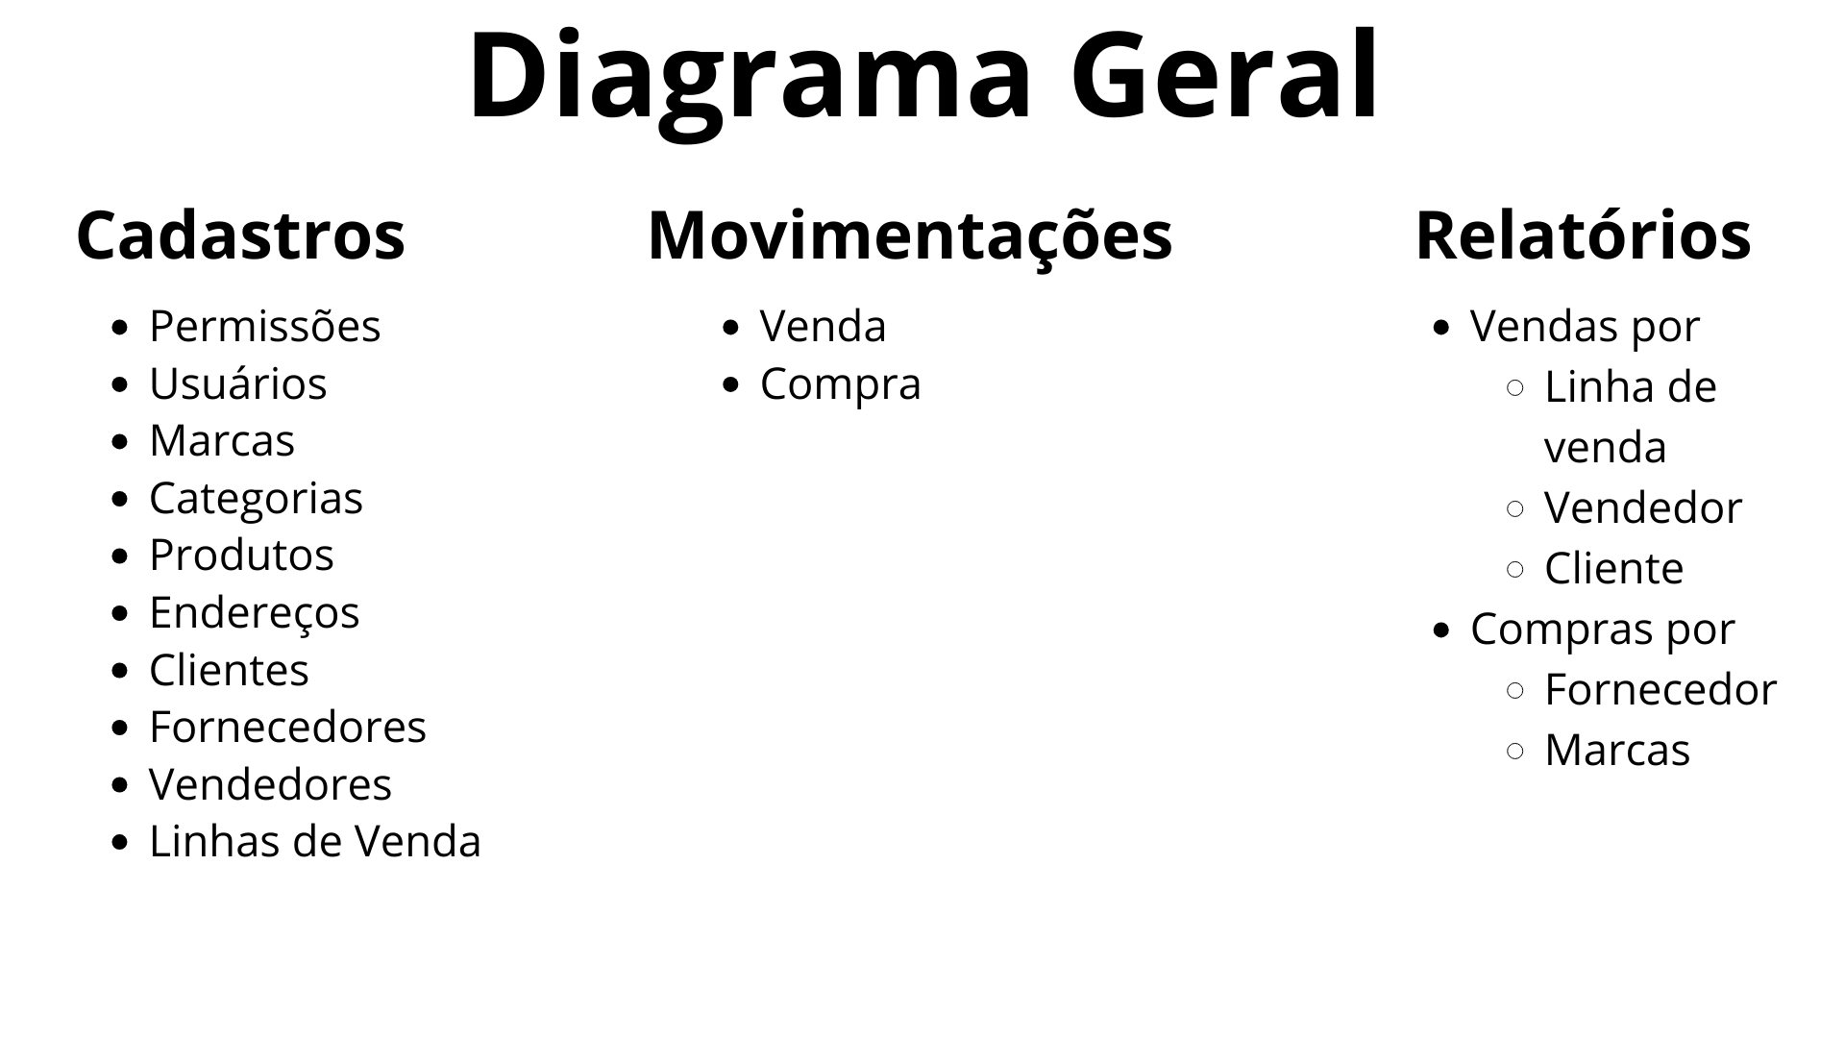

Fonte: Autor(2025)

## **2.2 DIAGRAMA DE CASOS DE USO**

Segundo Sommerville (2011, p.74) ”Os casos de uso identificam as interações individuais entre o sistema e seus usuários ou outros sistemas. Cada caso de uso deve ser documentado com uma descrição textual. Esta, por sua vez, pode ser ligada a outros modelos”.

Figura 2 – Diagrama de Casos de Uso de Cadastro de Usuários

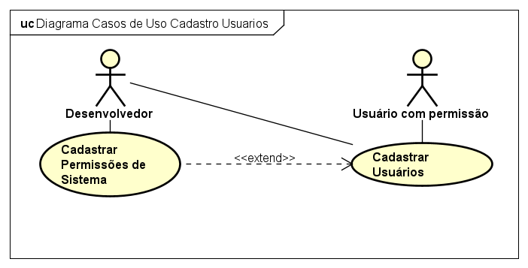

Fonte:Autor (2025)

Figura 3 – Diagrama de casos de uso de Controle de Vendas e Compras

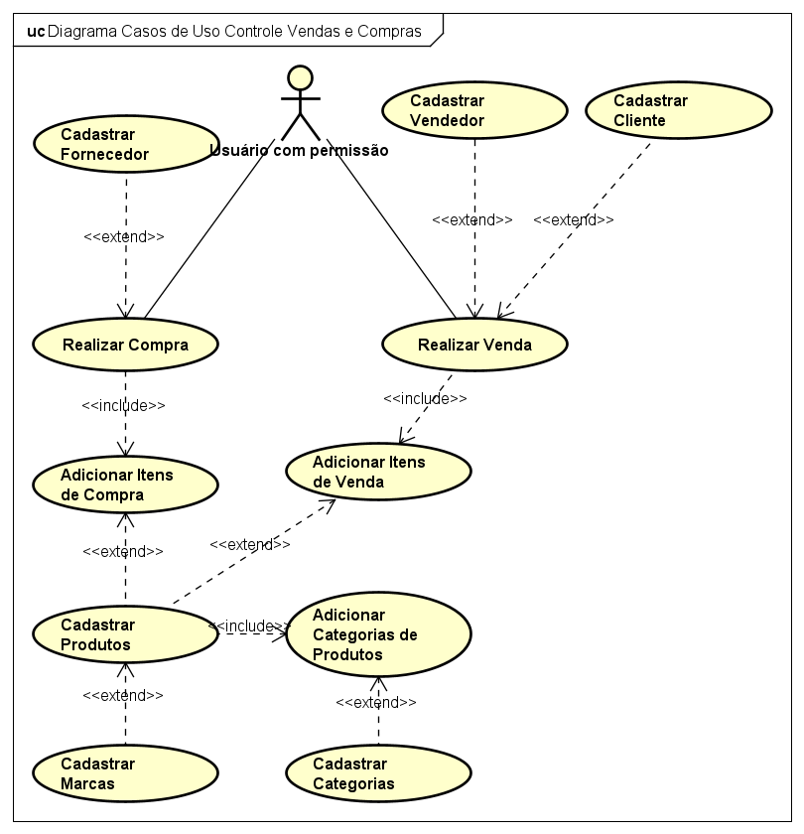

Fonte: Autor(2025)

Figura 4 – Diagrama de casos de uso de Cadastro de Pessoas

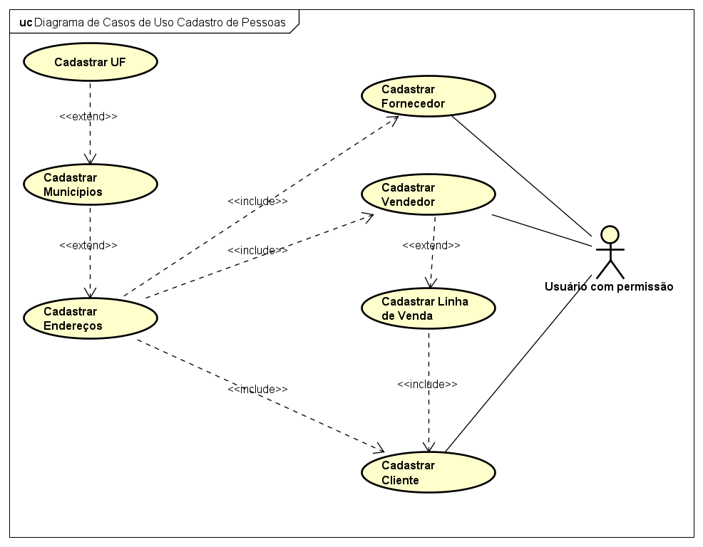

Fonte: Autor(2025)

## 

## **2.3 DIAGRAMA DE CLASSES**

Segundo Guedes (2007, p.17) “Este é o diagrama mais utilizado e o mais importante da UML servindo de apoio para a maioria dos outros diagramas. Como o próprio nome diz, esse diagrama define a estrutura das classes utilizadas pelo sistema, determinando os atributos e métodos possuídos por cada classe, além de estabelecer como as classes se relacionam e trocam informações entre si.”

Figura 5 – Diagrama de Classes

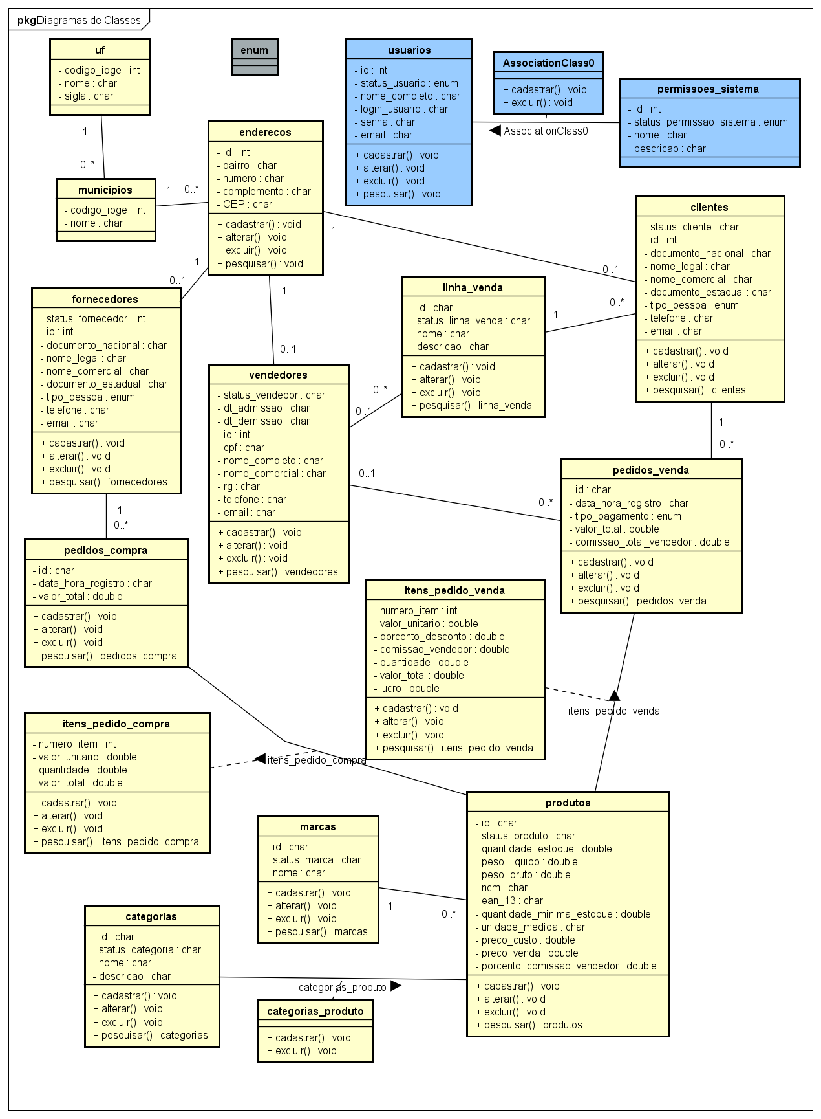

Fonte: Autor(2025)

# **3 MAPEAMENTO OBJETO-RELACIONAL**

## **3.1 DIAGRAMA DO MODELO RELACIONAL**

Segundo Amadeu (2014, página 62) “O modelo relacional representa o banco de dados como uma coleção de relações. Informalmente, cada relação é semelhante a uma tabela de valores ou, até certo ponto, a um arquivo plano de registros. Este recebe esse nome porque cada registro tem uma estrutura linear ou plana.

Fonte 6 – Diagrama Relacional usuários

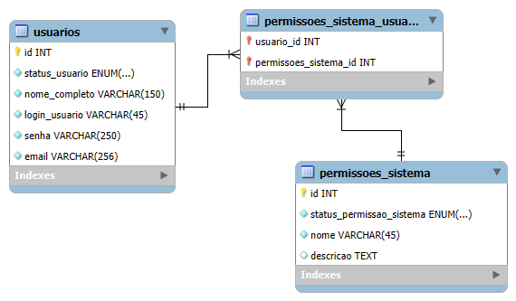

Fonte: Autor(2025)

Figura 7 – Diagrama relacional pessoas

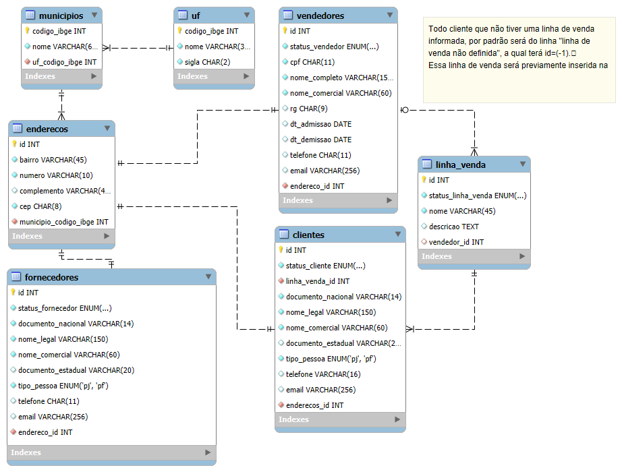

Fonte: Autor(2025)

Figura 8 – Diagrama relacional produtos

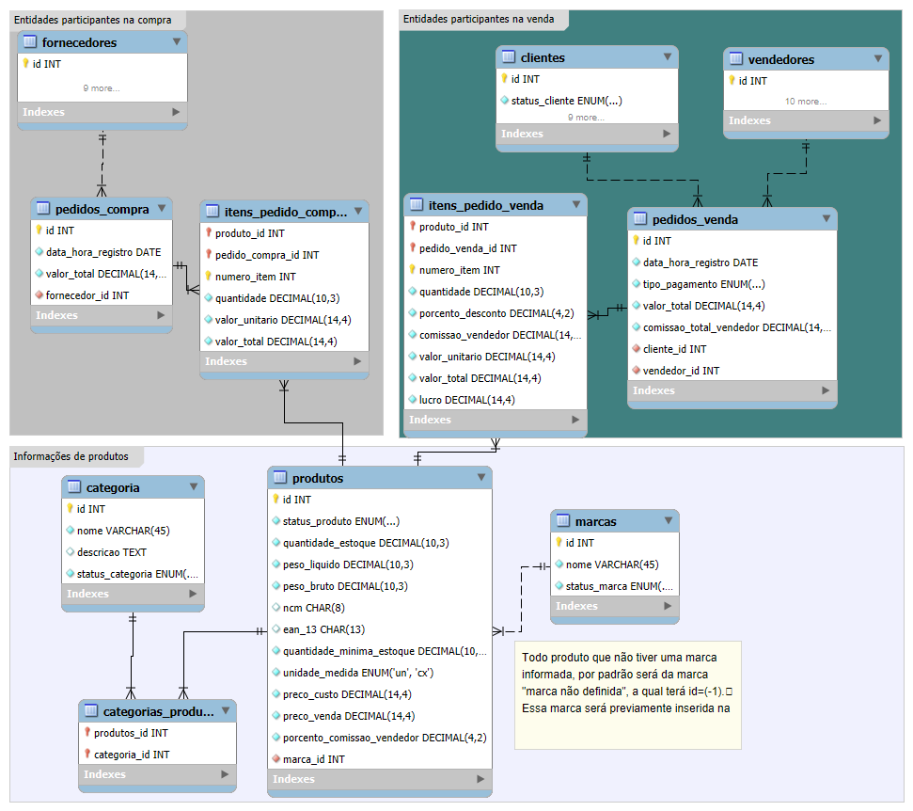

Fonte: Autor(2025)

Figura 9 – Diagrama relacional geral

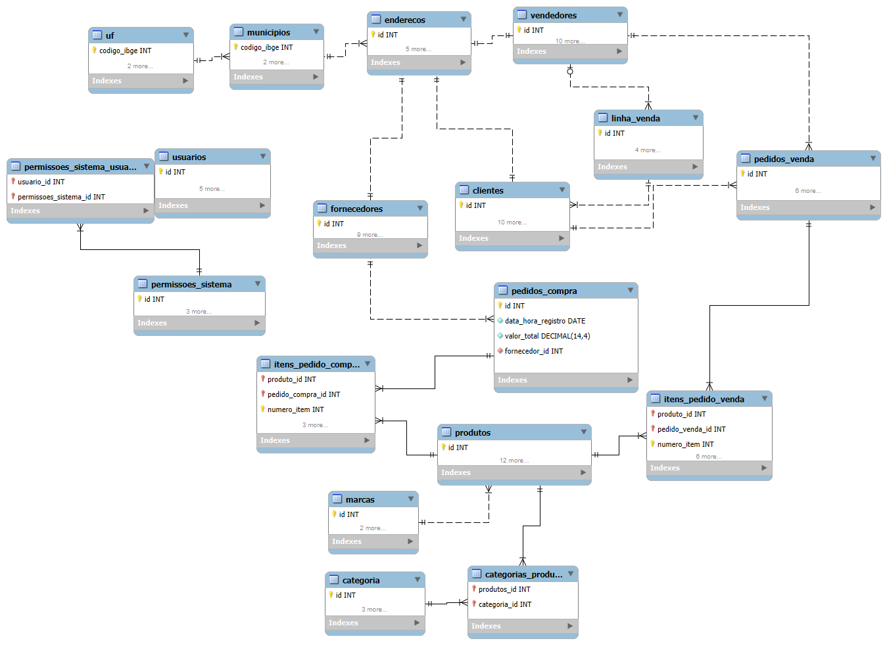

Fonte: Autor(2025)

**4 DICIONÁRIO DE DADOS**

Segundo Puga et al (2013, página 151) “O dicionário de Dados(DD) armazena a descrição detalhada das entidades e atributos de um projeto de banco de dados, ou seja, contém os metadados do projeto. Em um DD completo, são informados também o volume de dados esperado para aquela entidade, a rotina para limpeza e descarte dos dados e o tempo de retenção dos dados, isto é, por quanto tempo devem permanecer armazenados.”

| **TABELA** | **Marcas** | | | |
| --- | --- | --- | --- | --- |
| **Atributos** | **Tipo** | **Tamanho** | **Peso Máximo** | **Restrições** |
| id | INT | - | 4B | PK; AI; NN; |
| nome | VARCHAR | 45 | 181B | NN; |
| status_marca | ENUM(‘Ativo’, ’Inativo’) | - | 1B | NN; |
| **TABELA** | **Categoria** | | | |
| **Atributos** | **Tipo** | **Tamanho** | **Peso Máximo** | **Restrições** |
| id | INT |  | 4B | PK; AI; NN; |
| nome | VARCHAR | 45 | 181B | NN; |
| descricao | TINYTEXT | - | 1021B |  |
| status_categoria | ENUM(‘Ativo’,  ‘Inativo’) | - | 1B | NN; |
| **TABELA** | **Categorias Produtos** | | | |
| **Atributos** | **Tipo** | **Tamanho** | **Peso Máximo** | **Restrições** |
| produtos_id | INT | - | 4B | PK;FK;NN; |
| categoria_id | INT | - | 4B | PK;FK;NN; |
| **TABELA** | **Produtos** | | | |
| **Atributos** | **Tipo** | **Tamanho** | **Peso Máximo** | **Restrições** |
| id | INT | - | 4B | PK; AI; NN; |
| ENUM(‘Ativo’, ’Inativo’) | ENUM(‘Ativo’, ’Inativo’,’Sem Estoque) | - | 1B | NN; |
| qtd_estoque | DECIMAL | 10,3 | 5B | NN; |
| peso_liquido | DECIMAL | 10,3 | 5B |  |
| peso_bruto | DECIMAL | 10,3 | 5B |  |
| ncm | CHAR | 8 | 32B |  |
| ean_13 | CHAR | 13 | 52B |  |
| qtd_minima_estoque | DECIMAL | 10,3 | 5B |  |
| unidade_medida | ENUM(‘un’,’cx’) | - |  | NN; |
| preco_custo | DECIMAL | 14,4 | 7B | NN; |
| preco_venda | DECIMAL | 14,4 | 7B | NN; |
| porcento_comissao_vendedor | DECIMAL | 4,2 | 3B | NN; |
| marca_id | INT | - | 4B | FK;NN; |
| **TABELA** | **UF** | | | |
| **Atributos** | **Tipo** | **Tamanho** | **Peso Máximo** | **Restrições** |
| codigo_ibge | INT | - | 4B | PK;NN; |
| nome | VARCHAR | 30 | 121B | NN; |
| sigla | CHAR | 2 | 8 | NN; |
| **TABELA** | **Municipios** | | | |
| **Atributos** | **Tipo** | **Tamanho** | **Peso Máximo** | **Restrições** |
| codigo_ibge | INT |  | 4B | PK;NN; |
| nome | VARCHAR | 60 | 241B | NN; |
| uf_codigo_ibge | INT |  | 4B | FK;NN; |
| **TABELA** | **Enderecos** | | | |
| **Atributos** | **Tipo** | **Tamanho** | **Peso Máximo** | **Restrições** |
| id | INT |  | 4B | PK; AI; NN; |
| bairro | VARCHAR | 45 | 181B | NN; |
| numero | VARCHAR | 10 | 41 | NN; |
| complemento | VARCHAR | 45 | 181B |  |
| cep | CHAR | 8 | 33B | NN; |
| municipio_codigo_ibge | INT | - | 4B | FK;NN; |
| **TABELA** | **Vendedores** | | | |
| **Atributos** | **Tipo** | **Tamanho** | **Peso Máximo** | **Restrições** |
| id | INT | - | 4B | PK; AI; NN; |
| status_vendedor | ENUM(‘ativo’,  ‘inativo’) |  | 1B | NN; |
| cpf | CHAR | 11 | 44B | NN; |
| nome_completo | VARCHAR | 150 | 602B | NN; |
| nome_comercial | VARCHAR | 60 | 241B | NN; |
| rg | CHAR | 9 | 37B |  |
| dt_admissao | DATE | - | 3B |  |
| dt_demissao | DATE | - | 3B |  |
| telefone | CHAR | 11 | 44B |  |
| email | VARCHAR | 256 | 1026B |  |
| endereco_id | INT | - | 4B | FK;NN; |
| **TABELA** | **Linha_venda** | | | |
| **Atributos** | **Tipo** | **Tamanho** | **Peso Máximo** | **Restrições** |
| id | INT | - | 4B | PK; AI; NN; |
| status_linha_venda | ENUM(‘ativo’,’inativo’ | - | 1B | NN; |
| nome | VARCHAR | 45 | 181B | NN; |
| descricao | TINYTEXT | - | 1021B |  |
| vendedor_id | INT | - | 1B | FK;NN; |
| **TABELA** | **Fornecedores** | | | |
| **Atributos** | **Tipo** | **Tamanho** | **Peso Máximo** | **Restrições** |
| id | INT | - | 4B | PK; AI; NN; |
| status_fornecedor | ENUM(‘ativo’,  ‘inativo’) | - | 1B | NN; |
| documento_nacional | VARCHAR | 14 | 57B | NN; |
| nome_legal | VARCHAR | 150 | 602B | NN; |
| nome_comercial | VARCHAR | 60 | 241B | NN; |
| documento_estadual | VARCHAR | 20 | 81B |  |
| tipo_pessoa | ENUM(‘pf’,’pf’) | - | 1B | NN; |
| telefone | CHAR | 11 | 44B |  |
| email | VARCHAR | 256 | 1026B |  |
| endereco_id | INT | - | 4B | FK;NN; |
| **TABELA** | **Clientes** | | | |
| **Atributos** | **Tipo** | **Tamanho** | **Peso Máximo** | **Restrições** |
| id | INT | - | 4B | PK; AI; NN; |
| status_clientes | ENUM(‘ativo’,  ‘inativo’) | - | 1B | NN; |
| linha_venda | INT | - | 4B | NN; |
| documento_nacional | VARCHAR | 14 | 57B | NN; |
| nome_legal | VARCHAR | 150 | 602B | NN; |
| nome_comercial | VARCHAR | 60 | 241B | NN; |
| documento_estadual | VARCHAR | 20 | 81B |  |
| tipo_pessoa | ENUM(‘pf’,’pf’) | - | 1B | NN; |
| telefone | CHAR | 11 | 44B |  |
| email | VARCHAR | 256 | 1026B |  |
| endereco_id | INT | - | 4B | FK;NN; |
| **TABELA** | **Permissoes de Sistema** | | | |
| **Atributos** | **Tipo** | **Tamanho** | **Peso Máximo** | **Restrições** |
| id | INT | - | 4B | PK;NN |
| status_permissao_sistema | ENUM(‘ativo’,’inativo’) | - | 1B | NN |
| nome | VARCHAR | 45 | 181B | NN |
| descricao | TINYTEXT | 255 | 1021B |  |
| **TABELA** | **Usuários** | | | |
| **Atributos** | **Tipo** | **Tamanho** | **Peso Máximo** | **Restrições** |
| id | INT | - | 4B | PK;NN |
| status_usuario | ENUM(‘ativo’,’inativo’) | - | 1B | NN |
| nome_completo | VARCHAR | 150 | 602B | NN |
| login_usuario | VARCHAR | 45 | 181B | NN |
| senha | VARCHAR | 250 | 1001B | NN |
| email | VARCHAR | 256 | 1026B | NN |
| **TABELA** | **permissoes_sistema_usuario** | | | |
| **Atributos** | **Tipo** | **Tamanho** | **Peso Máximo** | **Restrições** |
| usuario_id | INT | - | 4B | PK;FK;NN |
| permissoes_sistema_id | INT | - | 4B | PK;FK;NN |
| **TABELA** | **pedidos_compra** | | | |
| **Atributos** | **Tipo** | **Tamanho** | **Peso Máximo** | **Restrições** |
| id | INT | - | 4B | PK;NN |
| data_hora_registro | DATE | - | 3B | NN |
| valor_total | DECIMAL | (14,4) | 6B | NN |
| fornecedor_id | INT | - | 4B | FK;NN |
| **TABELA** | **pedidos_venda** | | | |
| **Atributos** | **Tipo** | **Tamanho** | **Peso Máximo** | **Restrições** |
| id | INT | - | 4B | PK;NN |
| data_hora_registro | DATE | - | 3B | NN |
| tipo_pagamento | ENUM(‘à vista’,’a prazo’) | - | 1B | NN |
| valor_total | DECIMAL | (14,4) | 8B | NN |
| comissao_total_vendedor | DECIMAL | (14,4) | 8B | NN |
| cliente_id | INT | - | 4B | FK;NN |
| vendedor_id | INT | - | 4B | FK;NN |
| **TABELA** | **itens_pedido_compra** | | | |
| **Atributos** | **Tipo** | **Tamanho** | **Peso Máximo** | **Restrições** |
| produto_id | INT | - | 4B | PK;FK;NN |
| pedido_compra | INT | - | 4B | PK;FK;NN |
| numero_item | INT | - | 4B | PK;NN |
| quantidade | DECIMAL | (10,3) | 5B | NN |
| valor_unitario | DECIMAL | (14,4) | 8B | NN |
| valor_total | DECIMAL | (14,4) | 8B | NN |
| **TABELA** | **itens_pedido_venda** | | | |
| **Atributos** | **Tipo** | **Tamanho** | **Peso Máximo** | **Restrições** |
| produto_id | INT | - | 4B | PK;FK;NN |
| pedido_venda | INT | - | 4B | PK;FK;NN |
| numero_item | INT | - | 4B | PK;NN; |
| quantidade | DECIMAL | (10,3) | 5B | NN |
| porcento_desconto | DECIMAL | (4,2) | 3B | NN |
| comissao_vendedor | DECIMAL | (4,2) | 3B | NN |
| valor_unitario | DECIMAL | (14,4) | 8B | NN |
| valor_total | DECIMAL | (14,4) | 8B | NN |
| lucro | DECIMAL | (14,4) | 8B | NN |

# **5 REGRAS DE NEGÓCIOS**

*(Explicar o que são regras de negócios – para que ele serve e COLOCAR A REFERÊNCIA. Depois listar as regras de negócio do seu sistema)*

# **6 INTERFACE COM O USUÁRIO**

## **6.1 INTERFACE DE VÍDEO**

*(Colocar as telas do sistema, de preferência na ordem em que aparecem no diagrama geral do sistema, dos cadastros e filtros dos relatórios). Antes de colocar os prints das telas (interfaces) do sistema, vc precisará escrever o que é INTERFACE DE SISTEMA. Para isso vc fará uma pesquisa bibliográfica, em livro buscando fontes da área de Engenharia de Software. Fazer a citação correta conforme normas da ABNT.*

*Após colocar o conceito de INTERFACE, aí vc irá colar as imagens das interfaces. Não esquece de colocar a explicação de cada fotinha abaixo seguindo a ordem das figuras.*

## **6.2 INTERFACE IMPRESSA**

*(Para cada relatório colocar o lay-out do mesmo. O lay-out pode ser elaborado no editor de texto.)*

# **6 IMPLEMENTAÇÃO DO SISTEMA**

*(Descrever como o sistema será implementado: IDE, frameworks, plataformas, linguagem e banco de dados que serão usados. )*

# **REFERÊNCIAS**

Sommerville, I. **Engenharia de software**. 9. ed. São Paulo: Pearson, 2011. *E-book*. Disponível em: [https://plataforma.bvirtual.com.br](https://plataforma.bvirtual.com.br/). Acesso em: 13 maio 2025.

Guedes, Gilleanes T. A **UML 2: guia prático**. São Paulo: novatec Editora, 2007.

Amadeu, Claudia Vicci (org.). **Banco de dados**. São Paulo, SP: Pearson, 2014. E-book. Disponível em: [https://plataforma.bvirtual.com.br](https://plataforma.bvirtual.com.br/). Acesso em: 17 jun. 2025.

Puga, Sandra Gavioli; FRANÇA, Edson Tarcísio; GOYA, Milton Roberto. **Banco de dados: implementação em SQL, PL/SQL e Oracle** 11g. São Paulo: Pearson, 2013. E-book. Disponível em: [https://plataforma.bvirtual.com.br](https://plataforma.bvirtual.com.br/). Acesso em: 17 jun. 2025.